МІНІСТЕРСТВО ОСВІТИ І НАУКИ УКРАЇНИ

НАЦІОНАЛЬНИЙ ТЕХНІЧНИЙ УНІВЕРСИТЕТ УКРАЇНИ

«КИЇВСЬКИЙ ПОЛІТЕХНІЧНИЙ ІНСТИТУТ»

НАВЧАЛЬНО-НАУКОВИЙ КОМПЛЕКС

«ІНСТИТУТ ПРИКЛАДНОГО СИСТЕМНОГО АНАЛІЗУ»

Лабораторна робота № 5

з курсу «Моделювання об'єктів та процесів комп'ютеризації»

Тема: «Методика виконання часового та частотного аналізу структурних схем САК»

Виконав:

студент IV курсу

групи ДА-32

Колінько Анжела

Київ – 2016

Варіант 11

Мета: ознайомитися з методикою представлення САК у пакеті ALLTED та моделювання її роботи. Вивчити способи виконання розрахунку САК у часовій та частотній областях. Вивчити властивості типових динамічних ланок, визначити показники якості САК.

1. Завдання:

|  |  |  |  |
| --- | --- | --- | --- |
| Варіант | Номери динамічних ланок з табл.2 | | |
| Z1 | Z2 | Z3 |
| 11 | 6 | 4 | 5 |

|  |  |  |  |  |
| --- | --- | --- | --- | --- |
| Номер | Назва ланки | Передавальна ф-ція за Лапласом | Оператор виклику моделі | Символічні параметри та значення за замовчуванням |
| II. | Диференціюючі ланки | | | |
| 4 | Ідеальна диференціююча | Tp | difer(in,out,b) | timecon=0.1 |
| 5 | Диференціююча з уповільненням (реальна диференціююча) | taup/(Tp+1) | diff(in,out,b) | timecon1=0.2, timecon2=0.3 |
| III. | Інтегруючі ланки | | | |
| 6 | Ідеальна інтегруюча | K/p | inflag(in,out,b) | gain=1.0 |

2. Опис ланок:

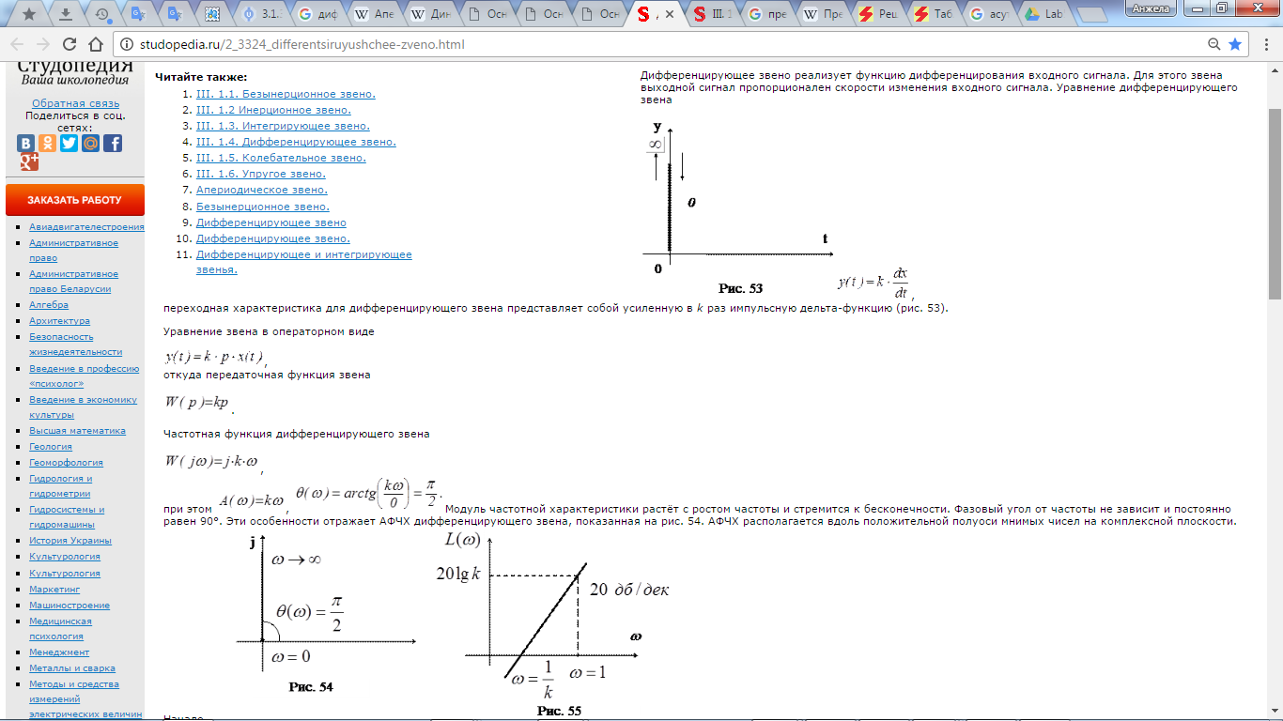

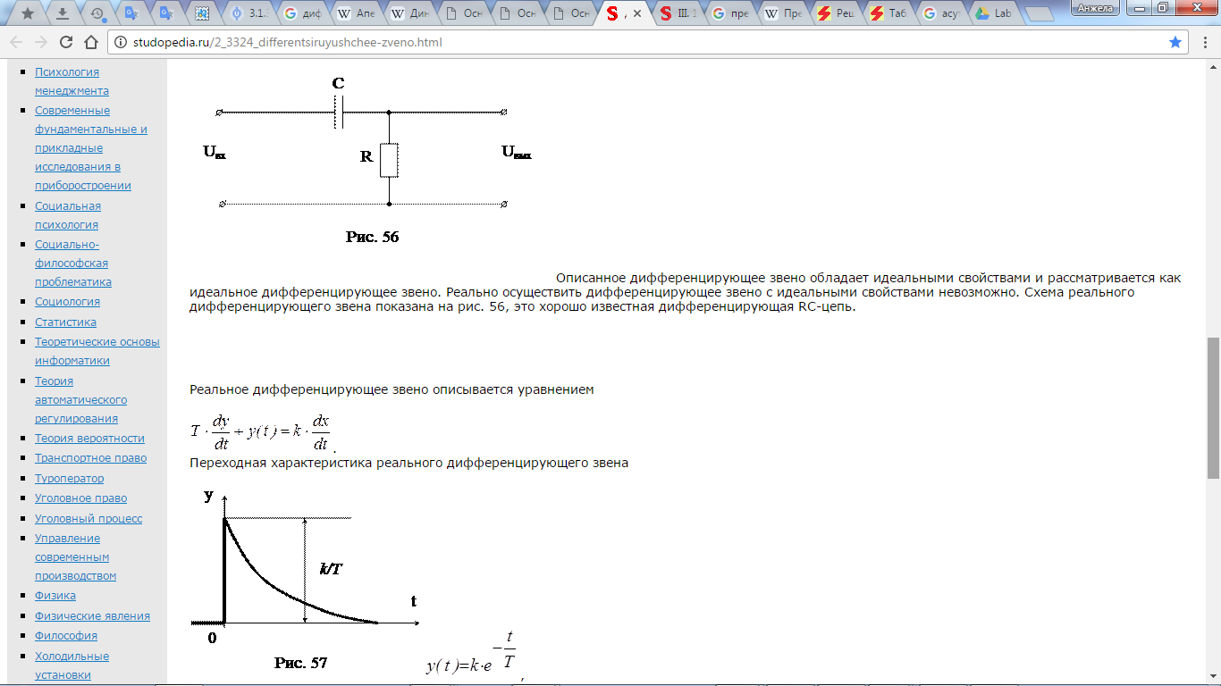

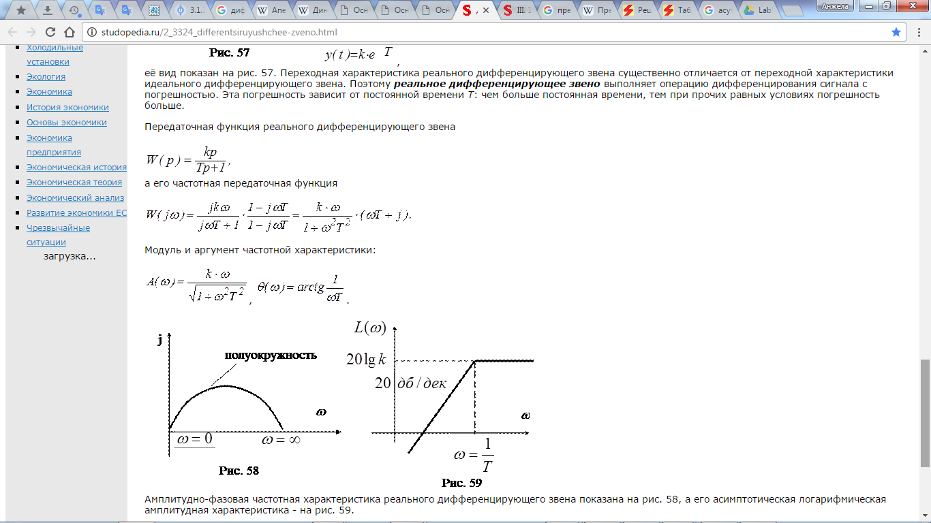

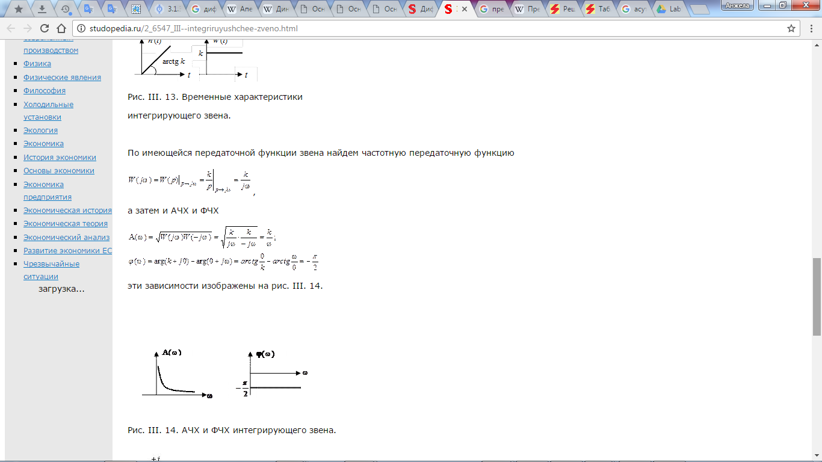

4. Лістинг:

object

search control;

circuit lab5;

ein(1,0)=FSIN(0, 1, 1.m, 0, 0, 0);#FSFFM(0,10,1.m,0,0);

QL(1,2,0)=type1.differ;

g2(2,0)=1;

list type1.differ;

timecon=0.1;

&

task;

TR; CONST TMAX=500; PLOT v1,v2;

#DC; AC; TF K1=V2/Uein; CONST LFREQ=0.1, UFREQ=600; LPLOT DB.K1, PH.K1;

&

5. Графіки:

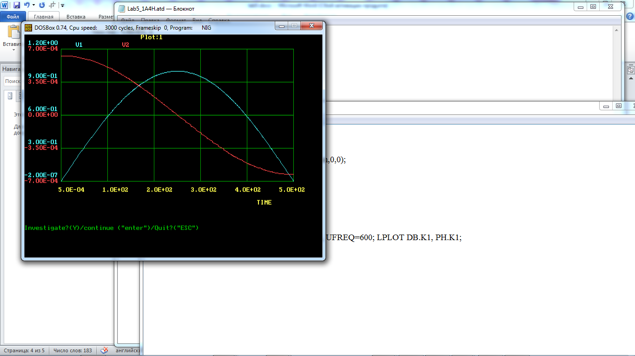

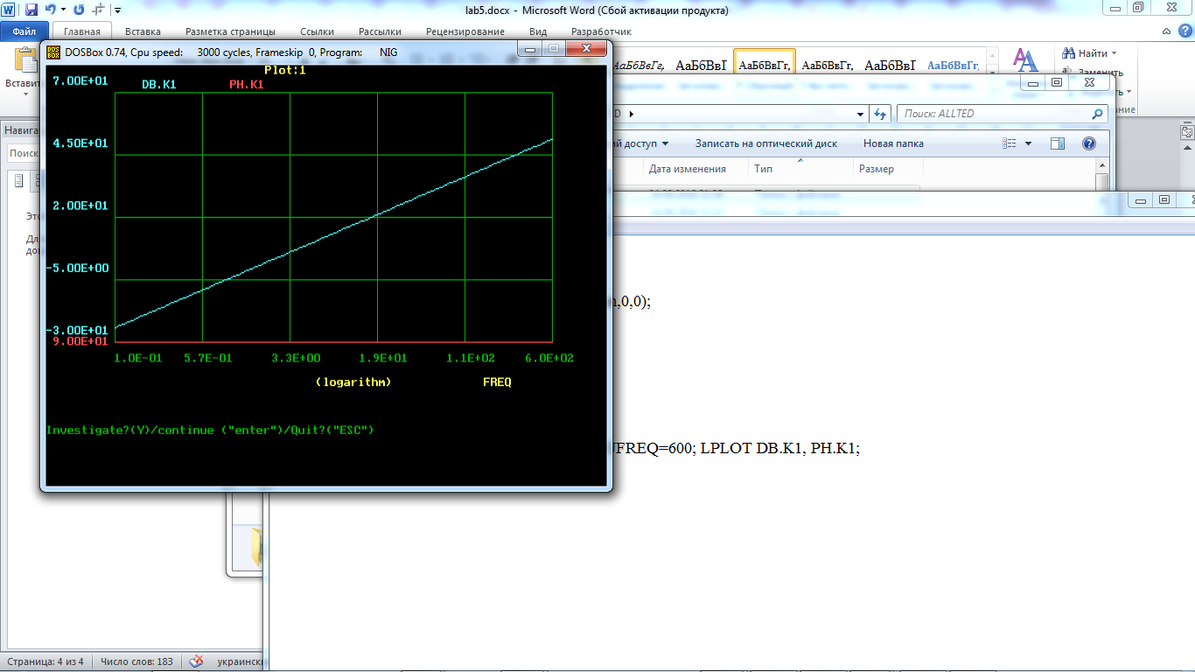

Висновок: на лабораторній роботі було розглянуто методику представлення САК у пакеті ALLTED.